Resolución del Pleno del Instituto de Transparencia, Acceso a la Información Pública y Protección de Datos Personales del Estado de México y Municipios, con domicilio en Metepec, Estado de México, del doce abril de dos mil veintitrés.
VISTOS los expedientes electrónicos formados con motivo de los recursos de revisión números 16657/INFOEM/IP/RR/2022 y 16658/INFOEM/IP/RR/2022 interpuestos por un particular, en lo sucesivo EL RECURRENTE, en contra de las respuestas del Ayuntamiento de Cuautitlán Izcalli, en lo subsecuente EL SUJETO OBLIGADO, se procede a dictar la presente resolución.

ANTECEDENTES

I. De la Solicitud de Información
El veintisiete de octubre de dos mil veintidós, EL RECURRENTE, presentó a través del Sistema de Acceso a la Información Mexiquense (SAIMEX) ante EL SUJETO OBLIGADO, las solicitudes de acceso a la información pública, registradas bajo los números de expediente 01038/CUAUTIZC/IP/2022 y 01039/CUAUTIZC/IP/2022 mediante los cuales solicitó información en el tenor siguiente:

01038/CUAUTIZC/IP/2022

“Solicito saber si las horas extras laboradas por los servidores públicos están contempladas en la partida 1,000. O bien, los servidores públicos están trabajando tiempo de más, fuera de su horario establecido y no reciben remuneración alguna. Porque quiero saber en qué se gasta el dinero de los contribuyentes.” (sic)

01039/CUAUTIZC/IP/2022
“La relación del personal administrativo que se queda a laborar después de las 6 p.m. y la remuneración correspondiente a esas horas extras que trabajan. Requiriendo también de cuánto es el pago que se otorga a cada uno de los trabajadores y la forma en que se acrediten las horas extras laboradas. Lo anterior, para saber en qué se gastan los impuestos que pagamos los ciudadanos, con motivo del pago de horas extras, asimismo, solicito las áreas administrativas en que dicho personal labora (lista con nombre, puesto, horas extras laboradas y pago efectuado a los mismos).” (sic)

MODALIDAD DE ENTREGA: vía SAIMEX

II. Turno de la solicitud de información.
En cumplimiento al artículo 162 de la Ley de Transparencia y Acceso a la Información Pública del Estado de México y Municipios, el veintiocho de octubre de dos mil veintidós, el Titular de la Unidad de Transparencia del Sujeto Obligado, turnó los requerimientos de información a los servidores públicos habilitado que estimó pertinentes, a fin de colmar la solicitud de acceso a la información; tal y como, se aprecia en la siguiente imagen:
01038/CUAUTIZC/IP/2022

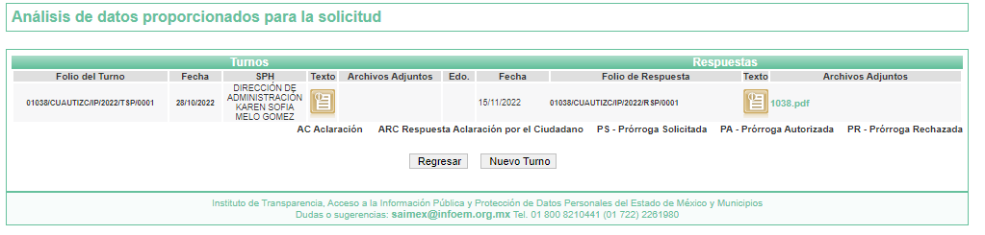

01039/CUAUTIZC/IP/2022
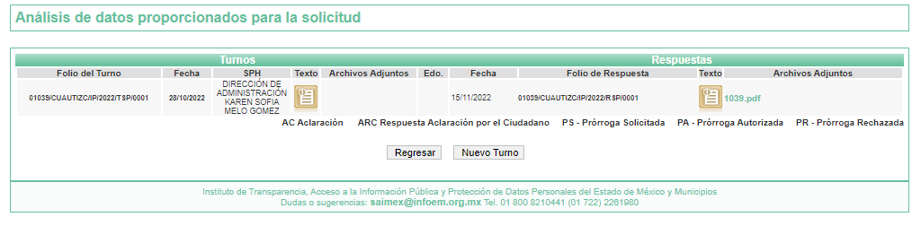
III. Respuesta del Sujeto Obligado
De las constancias que integran el expediente electrónico del SAIMEX se advierte que EL SUJETO OBLIGADO dio respuesta a las Solicitudes de Acceso a la Información, en fecha dieciséis y diecisiete de noviembre de dos mil veintidós, en los términos que a continuación se citan:

01038/CUAUTIZC/IP/2022
“…En respuesta a la solicitud recibida, nos permitimos hacer de su conocimiento que con fundamento en el artículo 53, Fracciones: II, V y VI de la Ley de Transparencia y Acceso a la Información Pública del Estado de México y Municipios, le contestamos que:
Por medio del presente y con fundamento en los artículos 3, 11, 40, 41, 46, 53 fracciones II, V y VI y demás relativos y aplicables de la Ley de Transparencia y Acceso a la Información Pública del Estado de México y Municipios, así como el numeral TREINTA Y OCHO inciso d), de sus Lineamientos para la recepción, trámite y resolución de las solicitudes de acceso a la información, así como de los Recursos de Revisión que deberán de observar los Sujetos Obligados por la Ley de Transparencia y Acceso a la Información Pública del Estado de México y Municipios; anexo el oficio de respuesta que a su solicitud le entrega la DIRECCIÓN DE ADMINISTRACIÓN: 1.- “Con fundamento en lo dispuesto por el artículo 6° de la Constitución Política de los Estados Unidos Mexicanos; 5° de la Constitución Política del Estado Libre y Soberano de México; 12, 23 fracción IV, 24 fracción XI, 25 y 52 de la Ley de Transparencia y Acceso a la Información Pública del Estado de México y Municipios; y en relación a su solicitud de información con folio 01038/CUAUTIZC/IP/2022, turnada a través del Sistema de Acceso a la Información Mexiquense, consistente en: “Solicito saber si las horas extras laboradas por los servidores públicos están contempladas en la partida 1,000. O bien, los servidores públicos están trabajando tiempo de más, fuera de su horario establecido y no reciben remuneración alguna. Porque quiero saber en qué se gasta el dinero de los contribuyentes.”(SIC) Al respecto, me permito adjuntar copia simple del oficio DA/SRH/0393/2022 suscrito por la persona titular de la Subdirección de Recursos Humanos, mediante la cual emite pronunciamiento respecto a la solicitud de que nos ocupa.” SIC De lo anteriormente expuesto y fundado a Usted, en términos de los artículos 11, 41, 46 y demás aplicables de la Ley de Transparencia y Acceso a la Información Pública del Estado de México y Municipios, a Usted pido se sirva tener a esta Coordinación de Transparencia por notificada en tiempo y forma la contestación a su solicitud de acceso a la información para los efectos legales correspondientes, a través del sistema denominado SAIMEX.” (sic)
De igual modo, EL SUJETO OBLIGADO acompañó a su repuesta el archivo electrónico denominado 1038.pdf, el cual contiene los siguientes documentos:

- Oficio número 01038/CUAUTIZC/IP/2022, por medio del cual la Directora de Administración refiere que adjunta copia simple del oficio DA/SRH/0393/2022 suscrito por la persona titular de la Subdirección de Recursos Humanos, mediante la cual emite pronunciamiento respecto de la solicitud que nos ocupa.
- Oficio número DA/SRH/0393/2022 de fecha cuatro de noviembre de dos mil veintidós, por medio del cual la Subdirectora de Recursos Humanos informa, sirva de apoyo la siguiente ilustración:
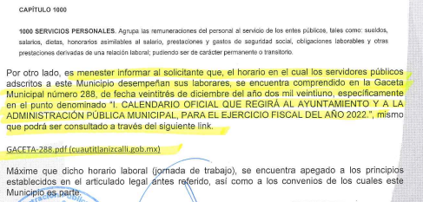

01039/CUAUTIZC/IP/2022

“…En respuesta a la solicitud recibida, nos permitimos hacer de su conocimiento que con fundamento en el artículo 53, Fracciones: II, V y VI de la Ley de Transparencia y Acceso a la Información Pública del Estado de México y Municipios, le contestamos que:
Por medio del presente y con fundamento en los artículos 3, 11, 40, 41, 46, 53 fracciones II, V y VI y demás relativos y aplicables de la Ley de Transparencia y Acceso a la Información Pública del Estado de México y Municipios, así como el numeral TREINTA Y OCHO inciso d), de sus Lineamientos para la recepción, trámite y resolución de las solicitudes de acceso a la información, así como de los Recursos de Revisión que deberán de observar los Sujetos Obligados por la Ley de Transparencia y Acceso a la Información Pública del Estado de México y Municipios; anexo el oficio de respuesta que a su solicitud le entrega la DIRECCIÓN DE ADMINISTRACIÓN: 1.- “Con fundamento en lo dispuesto por el artículo 6° de la Constitución Política de los Estados Unidos Mexicanos; 5° de la Constitución Política del Estado Libre y Soberano de México; 12, 23 fracción IV, 24 fracción XI, 25 y 52 de la Ley de Transparencia y Acceso a la Información Pública del Estado de México y Municipios; y en relación a su solicitud de información con folio 01039/CUAUTIZC/IP/2022, turnada a través del Sistema de Acceso a la Información Mexiquense, consistente en: “La relación del personal administrativo que se queda a laborar después de las 6 p.m. y la remuneración correspondiente a esas horas extras que trabajan. Requiriendo también de cuánto es el pago que se otorga a cada uno de los trabajadores y la forma en que se acrediten las horas extras laboradas. Lo anterior, para saber en qué se gastan los impuestos que pagamos los ciudadanos, con motivo del pago de horas extras, asimismo, solicito las áreas administrativas en que dicho personal labora (lista con nombre, puesto, horas extras laboradas y pago efectuado a los mismos).”(SIC) Al respecto, me permito adjuntar copia simple del oficio DA/SRH/0394/2022 suscrito por la persona titular de la Subdirección de Recursos Humanos, mediante la cual emite pronunciamiento respecto a la solicitud de que nos ocupa.” SIC De lo anteriormente expuesto y fundado a Usted, en términos de los artículos 11, 41, 46 y demás aplicables de la Ley de Transparencia y Acceso a la Información Pública del Estado de México y Municipios, a Usted pido se sirva tener a esta Coordinación de Transparencia por notificada en tiempo y forma la contestación a su solicitud de acceso a la información para los efectos legales correspondientes, a través del sistema denominado SAIMEX.” (sic)

De igual modo, EL SUJETO OBLIGADO acompañó a su repuesta el archivo electrónico denominado 1039.pdf, el cual contiene los siguientes documentos:

- Oficio número 01039/CUAUTIZC/IP/2022, por medio del cual la Directora de Administración refiere que adjunta copia simple del oficio DA/SRH/0394/2022 suscrito por la persona titular de la Subdirección de Recursos Humanos, mediante la cual emite pronunciamiento respecto de la solicitud que nos ocupa.
- Oficio número DA/SRH/0394/2022 de fecha cuatro de noviembre de dos mil veintidós, por medio del cual la Subdirectora de Recursos Humanos informa, sirva de apoyo la siguiente ilustración:

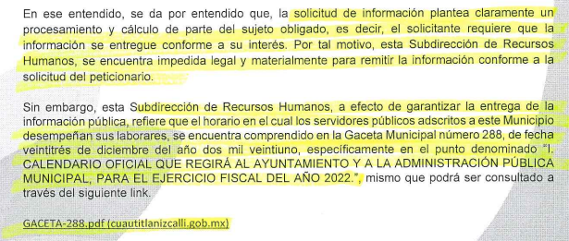

IV. Del Recurso de Revisión.
Inconforme con las respuestas del SUJETO OBLIGADO, el diecisiete de noviembre de dos mil veintidós, EL RECURRENTE interpuso los Recursos de Revisión objeto del presente estudio, el cual fueron registrados en EL SAIMEX y se le asignaron los números de expediente 16657/INFOEM/IP/RR/2022 y 16658/INFOEM/IP/RR/2022, en el que EL RECURRENTE señaló como:

16657/INFOEM/IP/RR/2022
EL RECURRENTE, adjunta el archivo digital de nombre Recurso.pdf, contante de dos fojas, relativo a la Gaceta Municipal, Periódico Oficial del Gobierno Municipal de Cuautitlán Izcalli, número 288, año 2021, en la que puntualiza lo siguiente:

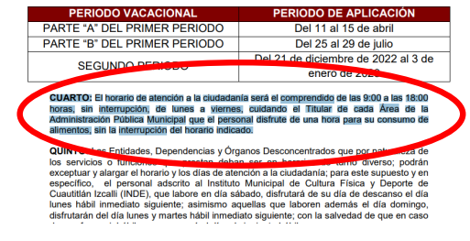
Acto impugnado:
“Si bien me remiten a la Gaceta en donde se establece el horario de "atención a la ciudadanía" que comprende de las 9:00 a las 18:00 horas de lunes a viernes; no responden si los servidores públicos siguen laborando después de ese horario de ATENCIÓN A LA CIUDADANÍA. Así mismo, no establecen la forma, manera y/o método que se tiene para el control o registro de las horas extras laboradas. Por lo que una vez más, solicito se dé respuesta a mi petición, ya que considero que la contestación que fue emitida, no es lo que requerí.” (sic)

Así como, razones o motivos de inconformidad, lo siguiente:

“No dan respuesta a la solicitud de información que requerí específicamente en cuanto si laboran o no horas extra, ya que no pedí cuál eras el horario de atención a ala ciudadanía; tal y como se puede corroborar en la Gaceta 288 del año 2021, en la cual no se establece la forma, manera y/o método para el control o registro de las horas extras laboradas. de nueva cuenta lean mi solicitud, que es: “Solicito saber si las horas extras laboradas por los servidores públicos están contempladas en la partida 1,000. O bien, los servidores públicos están trabajando tiempo de más, fuera de su horario establecido y no reciben remuneración alguna. Porque quiero saber en qué se gasta el dinero de los contribuyentes.” (sic)

16658/INFOEM/IP/RR/2022
EL RECURRENTE, adjunta el archivo digital de nombre Impugnación, constante de una foja, en la que puntualiza lo siguiente:

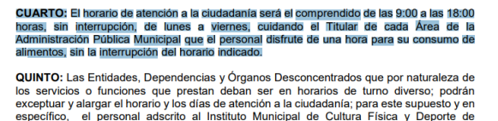

Acto impugnado:

“La respuesta que me dan no establece si se trabajan horas extras o no, y si se tiene un control de las horas extras laboradas por el personal, que en su caso permanezca más tiempo del que establece la Gaceta número 288 del mes de diciembre del año 2021, donde se hace mención del horario de atención a la ciudadanía, más no del horario laboral y de las horas extras laboradas por los servidores públicos. Por lo que no contestan si laboran o trabajan horas extras, después del horario de atención a la ciudadanía.” (sic)

Así como, razones o motivos de inconformidad, lo siguiente:

“Mi interés es saber en qué se gasta el dinero que pagamos de impuestos los ciudadanos, en el sueldo de los servidores públicos y como se puede observar en la contestación, no se sabe o no quieren decir cuánto se paga por las horas extras laboradas. Ya que de acuerdo con la respuesta emitida por el sujeto obligado, al parecer no se genera un control de los horarios de trabajo, al tratar de disfrazarlo con un horario de atención al público. Por lo que la respuesta no satisface mi interés, ya que sigo sin conocer si laboran horas extras o no, y cuánto es el importe en dinero por el pago de las horas extras.” (sic)

V. Del turno del Recurso de Revisión.
El diecisiete de noviembre de dos mil veintidós, los medios de impugnación que se tratan se enviaron electrónicamente al Instituto de Transparencia, Acceso a la Información Pública y Protección de Datos Personales del Estado de México y Municipios; por lo que, con fundamento en el artículo 185, fracción I de la Ley de Transparencia y Acceso a la Información Pública del Estado de México y Municipios, se turnaron mediante EL SAIMEX, a las Comisionadas Sharon Cristina Morales Martínez y María del Rosario Mejía Ayala a efecto de decretar su admisión o desechamiento.
a) Admisión del Recurso de Revisión
De las constancias del expediente electrónico del SAIMEX, se advierte que el veintidós de noviembre de dos mil veintidós, se notificó la admisión a trámite de los Recursos Revisión que nos ocupa; así como la integración de los expedientes respectivos, mismo que se puso a disposición de las partes, para que en un plazo máximo de siete días hábiles conforme a lo dispuesto por el artículo 185 de la Ley de Transparencia y Acceso a la Información Pública del Estado de México y Municipios; LA RECURRENTE manifestara lo que a su derecho conviniera, a efecto de presentar pruebas o alegatos y, en su caso, EL SUJETO OBLIGADO rindiera su correspondiente Informe Justificado.

b) Informe Justificado
De acuerdo a las constancias digitales que obran en EL SAIMEX se desprende que conforme a lo dispuesto en el artículo 185, fracciones II y IV de la Ley de Transparencia y Acceso a la Información Pública del Estado de México y Municipios, dentro del término legalmente concedido a EL RECURRENTE, éste no realizó manifestación alguna; en el mismo sentido, EL SUJETO OBLIGADO rindió su informe justificado el primero de diciembre de dos mil veintidós; sirva de apoyo las siguientes ilustraciones:

16657/INFOEM/IP/RR/2022
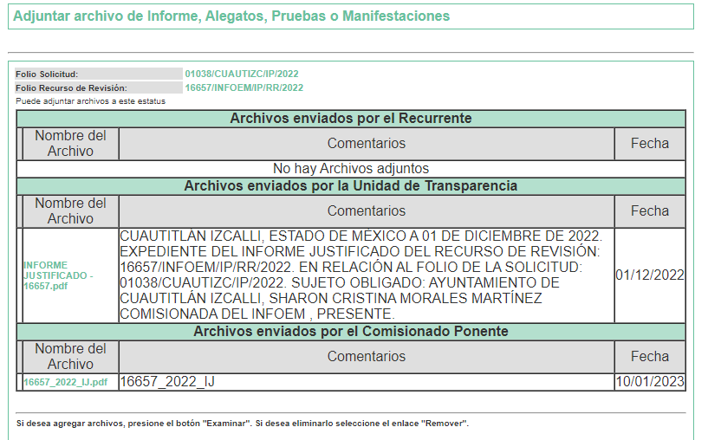

16658/INFOEM/IP/RR/2022
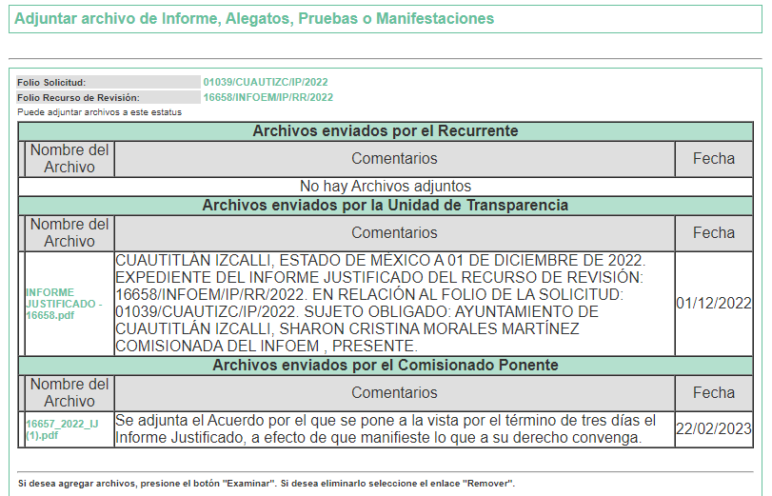
c) Acumulación de los Recursos de Revisión
Por economía procesal y con la finalidad de evitar resoluciones contradictorias, en la Cuadragésima Tercera Sesión Ordinaria celebrada el treinta de noviembre de dos mil veintidós, el Pleno de este Instituto determinó acumular los Recursos de Revisión 16657/INFOEM/IP/RR/2022 y 16658/INFOEM/IP/RR/2022.
d) De la ampliación
El dieciocho de enero de dos mil veintitrés, se notificó el acuerdo de ampliación de plazo para resolver el presente Recurso de Revisión, previsto en el artículo 181, tercer párrafo de la Ley de Transparencia y Acceso a la Información Pública del Estado de México y Municipios.
Este organismo garante no pasa por alto justificar, que el plazo para emitir resolución en el presente asunto encuentra justificación en el alto número de recursos de revisión recibidos dentro del primer semestre del año dos mil veintidós, que, en comparación con los recibidos el año pasado dentro del mismo periodo, se ha incrementado aproximadamente un 400%, circunstancia atípica que ha rebasado las capacidades técnicas y humanas del personal encargado de la proyección de las resoluciones a dichos medios de impugnación.

Por ello, es menester precisar que si bien se ha excedido el plazo para resolver el presente medio de impugnación, de conformidad con la ley de la materia, el plazo para emitir resolución se encuentra justificado en los elementos para medir su razonabilidad de asuntos conforme a los parámetros establecidos por diversos órganos jurisdiccionales federales, aplicables también en procedimientos análogos, como el que nos ocupa.

Así, en términos de lo que establecen los artículos 8.1 y 25 de la Convención Americana sobre Derechos Humanos, los recursos deben ser sencillos y resolverse en el menor tiempo posible, tomando en consideración la dilación total del procedimiento; esto es, en un plazo razonable.

En ese sentido, el legislador fijó los términos procesales en las leyes, de manera general, sin que pudiera prever la variada gama de casos que son resueltos por los órganos jurisdiccionales o cuasi jurisdiccionales, tanto por la complejidad de los hechos, como por el número de casos que conocen.

Por ello, excepcionalmente, si un asunto es resuelto con posterioridad a los plazos señalados por la norma debe analizarse la razonabilidad del tiempo necesario para su resolución, atentos a los siguientes criterios:

a) Complejidad del asunto: La complejidad de la prueba, la pluralidad de sujetos procesales, el tiempo transcurrido, las características y contexto del recurso.
b) Actividad Procesal del interesado: Acciones u omisiones del interesado.
c) Conducta de la Autoridad: Las Acciones u omisiones realizadas en el procedimiento. Así como si la autoridad actuó con la debida diligencia.
d) La afectación generada en la situación jurídica de la persona involucrada en el proceso: Violación a sus derechos humanos.

De modo que, cuando se trate de un asunto excepcional, por alguna o todas las características mencionadas o bien, cuando el ingreso de asuntos al órgano jurisdiccional o cuasi jurisdiccional respectivo supere notoriamente al que podría considerarse normal, debe concluirse que es una excluyente de responsabilidad en relación con la actuación del funcionario, como ha acontecido en el caso que nos ocupa.

Argumento que encuentra sustento en la jurisprudencia P./J. 32/92 emitida por el Pleno de la Suprema Corte de Justicia de la Nación de rubro “TÉRMINOS PROCESALES. PARA DETERMINAR SI UN FUNCIONARIO JUDICIAL ACTUÓ INDEBIDAMENTE POR NO RESPETARLOS SE DEBE ATENDER AL PRESUPUESTO QUE CONSIDERÓ EL LEGISLADOR AL FIJARLOS Y LAS CARACTERÍSTICAS DEL CASO.”, visible en la Gaceta del Seminario Judicial de la Federación con el registro digital 205635.

Razones por las cuales cabe concluir que, la resolución al Recurso de Revisión se solventa hasta esta fecha, debido a que existe una excesiva carga de trabajo en desproporción a la capacidad de los recursos materiales y humanos con que cuenta este Instituto para atender la enorme demanda de usuarios que acuden para que se les garantice su Derecho de acceso a la información Pública y Protección de Datos Personales, aunado a la complejidad de los hechos a los que se refieren, así como al volumen del expediente, la extensión de los escritos y pruebas aportadas y desahogadas por las partes; lo que impide la tramitación de los recursos dentro de los términos legales previamente establecidos por la Ley, por tratarse de causas de fuerza mayor.

Al respecto, también son de considerar los criterios sostenidos por el Cuarto Tribunal Colegiado en Materia Administrativa del Primer Circuito, cuyos rubros y datos de identificación son los siguientes:

“PLAZO RAZONABLE PARA RESOLVER. DIMENSIÓN Y EFECTOS DE ESTE CONCEPTO CUANDO SE ADUCE EXCESIVA CARGA DE TRABAJO.” consultable en el Seminario Judicial de la Federación y su gaceta, con el registro digital 2002351.

“PLAZO RAZONABLE PARA RESOLVER. CONCEPTO Y ELEMENTOS QUE LO INTEGRAN A LA LUZ DEL DERECHO INTERNACIONAL DE LOS DERECHOS HUMANOS.”, visible en el Seminario Judicial de la Federación y su gaceta, con el registro digital 2002350.

Por ello, este organismo garante comprometido con la tutela de los derechos humanos confiados, señala que este exceso del plazo legal para resolver el presente asunto, resulta de carácter excepcional.

e) Cierre de Instrucción
Por lo que, una vez analizado el estado procesal que guarda el expediente, el once de abril de dos mil veintitrés la Comisionada Sharon Cristina Morales Martínez acordó el cierre de instrucción, así como la remisión del mismo, a efecto de ser resuelto, de conformidad con lo establecido en el artículo 185 fracciones VI y VIII de la Ley de Transparencia y Acceso a la Información Pública del Estado de México y Municipios.

CONSIDERANDO

PRIMERO. Competencia.
Este Instituto de Transparencia, Acceso a la Información Pública y Protección de Datos Personales del Estado de México y Municipios, es competente para conocer y resolver el presente Recurso de Revisión, conforme a lo dispuesto en los artículos 6, Apartado A de la Constitución Política de los Estados Unidos Mexicanos; 5, párrafos trigésimo, trigésimo primero y trigésimo segundo, fracciones IV y V de la Constitución Política del Estado Libre y Soberano de México; 2 fracción II, 13, 29, 36, fracciones I y II, 176, 178, 179, 181 párrafo tercero y 185 de la Ley de Transparencia y Acceso a la Información Pública del Estado de México y Municipios; y 9, fracciones I y XXIV y 11 del Reglamento Interior del Instituto de Transparencia, Acceso a la Información Pública y Protección de Datos Personales del Estado de México y Municipios.

SEGUNDO. Interés.
El Recurso de Revisión materia del presente estudio fue interpuesto por parte legítima, en atención a que se presentó por EL RECURRENTE, quien es la misma persona que formuló la solicitud de acceso a la información pública al SUJETO OBLIGADO, pues para ello, es necesario que el particular ingrese al SAIMEX mediante la utilización de su clave de usuario y contraseña.

TERCERO. Justificación de la Acumulación de los Recursos.
De las constancias que obran en los expedientes acumulados, se advierte que en los recursos de revisión 16657/INFOEM/IP/RR/2022 y 16658/INFOEM/IP/RR/2022 fueron presentados por el mismo RECURRENTE respecto de los actos u omisiones del mismo SUJETO OBLIGADO, razón por la cual, resulta conveniente su trámite de forma unificada para homogéneamente resolver y evitar la emisión de resoluciones contradictorias, derivado de ello este Órgano Garante realizó la acumulación respectiva, de conformidad con lo dispuesto en el artículo 18, del Código de Procedimientos Administrativos del Estado de México, de aplicación supletoria en términos del artículo 195 de la Ley de Transparencia y Acceso a la Información Pública del Estado de México y Municipios en vigor, que a la letra señalan:
“Código de Procedimientos Administrativos del Estado de México
“Artículo 18.- La autoridad administrativa o el Tribunal acordarán la acumulación de los expedientes del procedimiento y proceso administrativo que ante ellos se sigan, de oficio o a petición de parte, cuando las partes o los actos administrativos sean iguales, se trate de actos conexos o resulte conveniente el trámite unificado de los asuntos, para evitar la emisión de resoluciones contradictorias. La misma regla se aplicará, en lo conducente, para la separación de los expedientes.”
Ley de Transparencia y Acceso a la Información Pública del Estado de México y Municipios
“Artículo 195. En la tramitación del recurso de revisión se aplicarán supletoriamente las disposiciones contenidas en el Código de Procedimientos Administrativos del Estado de México.”
(Énfasis añadido)
De lo dispuesto en los numerales citados en el párrafo que antecede, dicha acumulación procede cuando:
- El solicitante y la información referida sean las mismas;
- Las partes o los actos impugnados sean iguales;
- Cuando se trate del mismo solicitante, el mismo Sujeto Obligado, y
- Aun tratándose de solicitudes diversas, resulte conveniente la resolución unificada de los asuntos.
Conforme a lo anterior, los recursos de revisión que nos ocupan fueron interpuestos por el mismo RECURRENTE ante el mismo SUJETO OBLIGADO, por lo que, resulta conveniente la resolución conjunta por economía procesal y con el fin de no emitir resoluciones contradictorias entre sí, en caso de resolverlos en forma separada por Ponentes diferentes.
CUARTO. Oportunidad.
El Recurso de Revisión fue interpuesto dentro del plazo de quince días hábiles, contados a partir del día siguiente al que EL RECURRENTE tuvo conocimiento de la respuesta impugnada; tal y como, lo prevé el artículo 178 de la Ley de Transparencia y Acceso a la Información Pública del Estado de México y Municipios, que establece:
“Artículo 178. El solicitante podrá interponer, por sí mismo o a través de su representante, de manera directa o por medios electrónicos, Recurso de Revisión ante el Instituto o ante la Unidad de Transparencia que haya conocido de la solicitud dentro de los quince días hábiles, siguientes a la fecha de la notificación de la respuesta.

A falta de respuesta del sujeto obligado, dentro de los plazos establecidos en esta Ley, a una solicitud de acceso a la Información Pública, el recurso podrá ser interpuesto en cualquier momento, acompañado con el documento que pruebe la fecha en que presentó la solicitud.

En el caso de que se interponga ante la Unidad de Transparencia, ésta deberá remitir el Recurso de Revisión al Instituto a más tardar al día siguiente de haberlo recibido.”
En esa tesitura, atendiendo a que EL SUJETO OBLIGADO notificó las respuesta a las solicitudes de acceso a la Información Pública, el día dieciséis y diecisiete de noviembre de dos mil veintidós; así, el plazo de quince días hábiles que el artículo 178 de la Ley de la materia otorga al RECURRENTE para presentar los respectivos Recursos de Revisión, transcurrió para el 16657/INFOEM/IP/RR/2022 del diecisiete de noviembre al ocho de diciembre de dos mil veintidós; sin contemplar en el cómputo los días diecinueve, veinte, veintiuno, veintiséis, y veintisiete de noviembre y tres y cuatro de diciembre de dos mil veintidós; por lo que corresponde al 16658/INFOEM/IP/RR/2022 el plazo transcurrió del dieciocho de noviembre al nueve de diciembre de dos mil veintidós; sin contemplar en el cómputo los días diecinueve, veinte, veintiuno, veintiséis, y veintisiete de noviembre y tres y cuatro de diciembre de dos mil veintidós; por corresponder a sábados y domingos, considerados como días inhábiles, en términos del artículo 3, fracción X de la Ley de Transparencia y Acceso a la Información Pública del Estado de México y Municipios.
En ese tenor, si los Recursos de Revisión que nos ocupa, se presentaron el día diecisiete de noviembre de dos mil veintidós estos se encuentran dentro de los márgenes temporales previstos en el citado precepto legal y, por tanto, se considera oportuno.

QUINTO. Procedibilidad.
Del análisis efectuado se advierte que resulta procedente la interposición de los Recursos y se concluye la acreditación plena de todos y cada uno de los elementos formales exigidos por el artículo 180 de la Ley de Transparencia y Acceso a la Información Pública del Estado de México y Municipios, que a la letra señala:

“Artículo 180. El recurso de revisión contendrá:
I. El sujeto obligado ante la cual se presentó la solicitud;
II. El nombre del solicitante que recurre o de su representante y, en su caso, del tercero interesado, así como la dirección o medio que señale para recibir notificaciones;
III. El número de folio de respuesta de la solicitud de acceso;
IV. La fecha en que fue notificada la respuesta al solicitante o tuvo conocimiento del acto reclamado, o de presentación de la solicitud, en caso de falta de respuesta;
V. El acto que se recurre;
VI. Las razones o motivos de inconformidad;
VII. La copia de la respuesta que se impugna y, en su caso, de la notificación correspondiente, en el caso de respuesta de la solicitud; y
VIII. Firma del recurrente, en su caso, cuando se presente por escrito, requisito sin el cual se dará trámite al recurso.
Adicionalmente, se podrán anexar las pruebas y demás elementos que considere procedentes someter a juicio del Instituto.
En ningún caso será necesario que el particular ratifique el recurso de revisión interpuesto.
En caso de que el recurso se interponga de manera electrónica no será indispensable que contengan los requisitos establecidos en las fracciones II, IV, VII y VIII.”
(Énfasis añadido)

Por lo que, derivado que los Recurso de Revisión materia del presente asunto, se interpusieron de manera electrónica, no es necesario que contenga determinados requisitos, entre ellos, el nombre del RECURRENTE; por lo que, en el presente caso, al haber sido presentados los Recursos de Revisión vía SAIMEX, dicho requisito resulta innecesario.
Lo anterior es así, pues el artículo 15 de Ley de Transparencia y Acceso a la Información Pública del Estado de México y Municipios prevé que, toda persona tendrá acceso a la información sin necesidad de acreditar interés alguno o justificar su utilización, de lo que se infiere que para el ejercicio del derecho de acceso a la información pública, el nombre no es un requisito sine qua non para que los particulares ejerzan el derecho de acceso a la información pública, pues por el contrario la Ley de la materia prevé en su artículo 155, párrafo segundo la posibilidad de que las solicitudes de información sean anónimas, al utilizar un nombre incompleto o, inclusive un seudónimo.
Aunado a lo anterior, cabe precisar que los artículos 6, Apartado A, fracciones III y IV de la Constitución Política de los Estados Unidos Mexicanos y 5, párrafos trigésimo, trigésimo primero y trigésimo segundo, fracciones I, III, IV y V de la Constitución Política del Estado Libre y Soberano de México, garantizan el ejercicio del derecho de acceso a la información pública, toda vez que disponen que toda persona sin necesidad de acreditar interés alguno o justificar su utilización, tendrá acceso gratuito a la información pública.
Asimismo, se estima que el requisito relativo al nombre del RECURRENTE no constituye un supuesto indispensable de procedibilidad de los Recursos de Revisión, en términos de los artículos 25 de la Convención Americana de Derechos Humanos, 1 párrafos segundo y tercero, 6 apartado A, fracciones III y IV de la Constitución Política de los Estados Unidos Mexicanos y 5, párrafo vigésimo segundo de la Constitución Política del Estado Libre y Soberano de México, debido a que el acceso a la información pública es un Derecho Humano que no requiere legitimación en la causa, sino que únicamente basta con que se encuentre legitimado en el procedimiento de Recurso de Revisión, circunstancia que se acredita en las constancias electrónicas del expediente, de las que se desprende que EL RECURRENTE es la misma persona que realizó las solicitudes de acceso a la información pública que ahora se impugnan.
Es así que, para el estudio de la materia sobre la que se resuelve los presentes Recurso de Revisión, resulta intrascendente conocer el nombre de la persona que lo hubiere promovido, en virtud de que tanto la Constitución Política de los Estados Unidos Mexicanos, como la Constitución Política del Estado Libre y Soberano de México, reconocen la prerrogativa de los individuos para que no resulte necesario la acreditación de un interés o justificar la utilización de la información; siendo ocioso realizar dicho análisis; toda vez que, se limitaría el ejercicio de un Derecho Humano, como el Derecho de Acceso a la Información Pública, por una cuestión procedimental.

SEXTO. Estudio y análisis del asunto.
Una vez determinada la vía sobre la que versará el presente recurso, y previa revisión del expediente electrónico formado en EL SAIMEX con motivo de la solicitud de información y del recurso a que da origen, es de señalar que el análisis del presente, se basará en el contenido íntegro de las actuaciones que obran en el expediente electrónico, para así estar en posibilidad este Órgano Garante de dictar el fallo correspondiente conforme a derecho, tomando en consideración los elementos aportados por las partes y respetando en todo momento al principio de máxima publicidad consagrado en la Constitución Política de los Estados Unidos Mexicanos, en la Constitución Política del Estado Libre y Soberano de México y demás leyes aplicables en la materia; así como, en los Tratados Internacionales en los que el Estado Mexicano sea parte, en concordancia con el párrafo tercero del artículo 1 de la Constitución Política de los Estados Unidos Mexicanos y los numerales 8 y 9 de la Ley de Transparencia y Acceso a la Información Pública del Estado de México y Municipios.

Es pertinente enfatizar lo que contempla el artículo 6°, Apartado A de la Constitución Política de los Estados Unidos Mexicanos, atinente al derecho de Acceso a la Información Pública, que señala a la letra:

“Artículo 6o…
A. Para el ejercicio del derecho de acceso a la información, la Federación y las entidades federativas, en el ámbito de sus respectivas competencias, se regirán por los siguientes principios y bases:
I. Toda la información en posesión de cualquier autoridad, entidad, órgano y organismo de los Poderes Ejecutivo, Legislativo y Judicial, órganos autónomos, partidos políticos, fideicomisos y fondos públicos, así como de cualquier persona física, moral o sindicato que reciba y ejerza recursos públicos o realice actos de autoridad en el ámbito federal, estatal y municipal, es pública y sólo podrá ser reservada temporalmente por razones de interés público y seguridad nacional, en los términos que fijen las leyes. En la interpretación de este derecho deberá prevalecer el principio de máxima publicidad. Los sujetos obligados deberán documentar todo acto que derive del ejercicio de sus facultades, competencias o funciones, la ley determinará los supuestos específicos bajo los cuales procederá la declaración de inexistencia de la información.
II. La información que se refiere a la vida privada y los datos personales será protegida en los términos y con las excepciones que fijen las leyes.
III. Toda persona, sin necesidad de acreditar interés alguno o justificar su utilización, tendrá acceso gratuito a la Información Pública, a sus datos personales o a la rectificación de éstos.
IV. Se establecerán mecanismos de acceso a la información y procedimientos de revisión expeditos que se sustanciarán ante los organismos autónomos especializados e imparciales que establece esta Constitución.
V. Los sujetos obligados deberán preservar sus documentos en archivos administrativos actualizados y publicarán, a través de los medios electrónicos disponibles, la información completa y actualizada sobre el ejercicio de los recursos públicos y los indicadores que permitan rendir cuenta del cumplimiento de sus objetivos y de los resultados obtenidos.
VI. Las leyes determinarán la manera en que los sujetos obligados deberán hacer pública la información relativa a los recursos públicos que entreguen a personas físicas o morales.
VII. La inobservancia a las disposiciones en materia de acceso a la Información Pública será sancionada en los términos que dispongan las leyes.”
De igual manera, la Constitución Política del Estado Libre y Soberano de México, en su artículo 5°, párrafo trigésimo, trigésimo primero y trigésimo segundo, fracción I, dispone lo siguiente:
“Artículo 5…
El derecho a la información será garantizado por el Estado. La ley establecerá las previsiones que permitan asegurar la protección, el respeto y la difusión de este derecho.

Para garantizar el ejercicio del derecho de transparencia, acceso a la Información Pública y protección de datos personales, los poderes públicos y los organismos autónomos, transparentarán sus acciones, en términos de las disposiciones aplicables, la información será oportuna, clara, veraz y de fácil acceso.
Este derecho se regirá por los principios y bases siguientes:

Toda la información en posesión de cualquier autoridad, entidad, órgano y organismos de los Poderes Ejecutivo, Legislativo y Judicial, órganos autónomos, partidos políticos, fideicomisos y fondos públicos estatales y municipales, así como del gobierno y de la administración pública municipal y sus organismos descentralizados, asimismo de cualquier persona física, jurídica colectiva o sindicato que reciba y ejerza recursos públicos o realice actos de autoridad en el ámbito estatal y municipal, es pública y sólo podrá ser reservada temporalmente por razones previstas en la Constitución Política de los Estados Unidos Mexicanos de interés público y seguridad, en los términos que fijen las leyes. En la interpretación de este derecho deberá prevalecer el principio de máxima publicidad. Los sujetos obligados deberán documentar todo acto que derive del ejercicio de sus facultades, competencias o funciones, la ley determinará los supuestos específicos bajo los cuales procederá la declaración de inexistencia de la información.”

Primero, es importante señalar que EL SUJETO OBLIGADO es competente para generar, recopilar, administrar, manejar, procesar, archivar o conservar la información solicitada, derivado de que éste ha asumido la misma, ya que en Respuesta y el Informe Justificado adjuntó diversos documentos solicitados.
Por lo que, el hecho de que EL SUJETO OBLIGADO haya asumido contar con la información pública solicitada, aceptó que es información que genera, posee y administra, en el ejercicio de sus funciones de derecho público, motivo por el cual se actualiza el supuesto jurídico, previsto en el artículo 12 de la Ley de Transparencia y Acceso a la Información Pública del Estado de México y Municipios, que a la letra señala:
“Artículo 12. Quienes generen, recopilen, administren, manejen, procesen, archiven o conserven información pública serán responsables de la misma en los términos de las disposiciones jurídicas aplicables.
Los sujetos obligados sólo proporcionarán la información pública que se les requiera y que obre en sus archivos y en el estado en que ésta se encuentre. La obligación de proporcionar información no comprende el procesamiento de la misma, ni el presentarla conforme al interés del solicitante; no estarán obligados a generarla, resumirla, efectuar cálculos o practicar investigaciones.”
En atención a lo anterior, el estudio de la naturaleza jurídica de la información pública solicitada, tiene por objeto determinar si EL SUJETO OBLIGADO la genera, recopila, administre, maneje, procese, archive o conserve; sin embargo, en aquellos casos en que éste la asume, a nada práctico nos conduciría su estudio, ya que como se observa de la respuesta vertida por EL SUJETO OBLIGADO, dicha información, fue admitida por el mismo; actualizándose el supuesto artículo 12 de la Ley de la materia, anteriormente referido.
Una vez determinada la vía sobre la que versarán los presentes Recursos y previa revisión del expediente electrónico formado en el SAIMEX, es conveniente analizar si las respuestas del SUJETO OBLIGADO cumple con los requisitos del Derecho de Acceso a la Información Pública, por lo que, para efectos de mejor estudio y comprensión, conviene citar la petición del RECURRENTE, así como, la respuesta otorgada por EL SUJETO OBLIGADO, motivo por el cual se realiza la siguiente tabla, para mayor entendimiento:
Solicitud | Respuesta/Informe Justificado | Comentarios
01038/CUAUTIZC/IP/2022  “Solicito saber si las horas extras laboradas por los servidores públicos están contempladas en la partida 1,000. O bien, los servidores públicos están trabajando tiempo de más, fuera de su horario establecido y no reciben remuneración alguna. Porque quiero saber en qué se gasta el dinero de los contribuyentes.” (Sic) | Respuesta:  Hago de su conocimiento que el capítulo 1000 comprende SERVICIOS PERSONALES, agrupa las remuneraciones del personal al servicio de los entes públicos, tales como: sueldos, salarios, dietas, honorarios asimilables al salario, prestaciones y gastos de seguridad social, obligaciones laborables y otras prestaciones derivadas de una relación laboral; pudiendo ser de carácter permanente o transitorio.  El horario en el cual los servidores públicos adscritos a este Municipio desempeñan sus labores se encuentran comprendidos en la Gaceta Municipal número 288 de fecha veintitrés de diciembre del año dos mil veintiuno. Podrá ser consultado en el link: GACETA-288.pdf(cuautitlanizcalli.gob.mx)  Informe Justificado:  - Informa que las horas extras laboradas por los servidores públicos están contempladas en el Capítulo 1000 del Manual Único de Contabilidad Gubernamental 2022 y Manual de Planeación, Programación y Presupuesto de Egresos Municipal para el Ejercicio Fiscal 2022.  - El peticionario señala que los servidores públicos se encuentran trabajando tiempo de más fuera del horario establecido y sin recibir remuneración alguna, lo cual resulta totalmente falso, ya que como ha quedado plasmado, el Municipio de Cuautitlán Izcalli se encuentra apegado a los principios legales establecidos en las Leyes laborales, por lo que hace referencia a la Ley del Trabajo artículo 59; Ley del Trabajo de los Servidores Públicos del Estado y Municipios, artículos 6, 7 8, 9, 10, 221.  - Por lo que respecta al pronunciamiento por parte del ciudadano “porque quiero saber en qué se gasta el dinero de los contribuyentes”, precisa que la Subdirección de Recursos Humanos no recaba información relacionada con el gasto público, por lo tanto se encuentra imposibilitada material y legalmente para entregar dicha información. | Parcial  No se pronuncia en respuesta y/o en Informe Justificado sobre “porque quiero saber en qué se gasta el dinero de los contribuyentes”
01039/CUAUTIZC/IP/2022  “La relación del personal administrativo que se queda a laborar después de las 6 p.m. y la remuneración correspondiente a esas horas extras que trabajan. Requiriendo también de cuánto es el pago que se otorga a cada uno de los trabajadores y la forma en que se acrediten las horas extras laboradas. Lo anterior, para saber en qué se gastan los impuestos que pagamos los ciudadanos, con motivo del pago de horas extras, asimismo, solicito las áreas administrativas en que dicho personal labora (lista con nombre, puesto, horas extras laboradas y pago efectuado a los mismos).” (Sic) | Respuesta:  Determina que la solicitud de información es claramente un procesamiento y cálculo de parte del sujeto obligado, es decir, que el solicitante requiere que la información se entregue conforme a su interés.  Sin embargo el Sujeto Obligado a través de la Subdirección de Recursos Humanos, a efecto d garantizar la entrega de la información pública, informa que se encuentra comprendido en la Gaceta Municipal número 288, de fecha veintitrés de diciembre del año dos mil veintiuno, específicamente en el punto denominado “I.CALENDARIO OFICIAL QUE REGIRÁ AL AYUNTAMIENTO Y A LA ADMINISTRACIÓN PÚBLICA MUNICIPAL, PARA EL EJERCICIO FISCAL DEL AÑO 2022”, mismo que podrá ser consultado en el siguiente link: GACETA-288.pdf(cuautitlanizcalli.gob.mx), máxime que dicho horario laboral (jornada de trabajo) se encuentra apegado a los principios establecidos en el artículo legal antes referido.  INFORME JUSTIFICADO: Confirma su respuesta y argumenta que la Subdirección de Recursos Humanos se encuentra impedida legal y materialmente para remitir la información de conformidad con la solicitud, ya que de la misma se desprendería un procesamiento. | Parcial

Ahora bien, atendiendo a los preceptos legales a los cuales se hizo referencia, es preciso mencionar que, el Ayuntamiento de Cuautitlán Izcalli, se encuentra dentro de los supuestos de obligatoriedad a transparentar y garantizar el Acceso a la Información Pública.

Lo que se concatena a que las autoridades locales se encuentran constreñidas a la observancia de que toda la información que generen, administren, recopilen, procesen los Sujetos Obligados, debe ser considerada un bien común de dominio público y accesible a cualquier persona; como es de amplio conocimiento, el derecho imperante en materia de transparencia se rige por el principio de máxima publicidad y en caso de negarse o limitarse, la procedencia de tales excepciones deberá en todo momento ser acreditado fehacientemente por aquellos cuya obligación sea asistir a dicha garantía, es decir, deberán motivar la clasificación de la información que consideren susceptible de tal actuación, señalando las causas especiales que los llevaron a dicha actuación.
De lo anterior, conviene recordar de manera literal la solicitud del Recurrente que versa al tenor siguiente:
01038/CUAUTIZC/IP/2022

“Solicito saber si las horas extras laboradas por los servidores públicos están contempladas en la partida 1,000. O bien, los servidores públicos están trabajando tiempo de más, fuera de su horario establecido y no reciben remuneración alguna. Porque quiero saber en qué se gasta el dinero de los contribuyentes.” (sic)

01039/CUAUTIZC/IP/2022
“La relación del personal administrativo que se queda a laborar después de las 6 p.m. y la remuneración correspondiente a esas horas extras que trabajan. Requiriendo también de cuánto es el pago que se otorga a cada uno de los trabajadores y la forma en que se acrediten las horas extras laboradas. Lo anterior, para saber en qué se gastan los impuestos que pagamos los ciudadanos, con motivo del pago de horas extras, asimismo, solicito las áreas administrativas en que dicho personal labora (lista con nombre, puesto, horas extras laboradas y pago efectuado a los mismos).” (sic)
En este tenor, en primer lugar es conveniente mencionar que de conformidad con el artículo 4, párrafo segundo de la Ley de Transparencia y Acceso a la Información Pública del Estado de México y Municipios, toda la información generada, obtenida, adquirida, transformada, administrada o en posesión de los Sujetos Obligados es pública y accesible de manera permanente a cualquier persona, privilegiando el principio de máxima publicidad de la información, y esta sólo podrá ser clasificada excepcionalmente como reservada temporalmente por razones de interés público, en los términos de las causas legítimas y estrictamente necesarias previstas por dicha Ley, es decir, que por regla general, toda la información generada, obtenida, adquirida, transmitida, administrada o en posesión de los Sujetos Obligados es pública, y de manera excepcional puede ser clasificada.

Por su parte, el artículo 24 en su último párrafo de la Ley de la Materia, dispone que los Sujetos Obligados sólo proporcionarán la información pública que generen, administren o posean en el ejercicio de sus atribuciones; por consiguiente, la información generada por los entes públicos, se encuentra a disposición de cualquier persona, lo que implica que es deber de los Sujetos Obligados, garantizar el Derecho de Acceso a la Información Pública.
En otras palabras, el derecho de acceso a la información pública, consiste en que la información solicitada conste en un documento en cualquiera de sus formas, a saber: expedientes, reportes, estudios, actas, resoluciones, oficios, correspondencia, acuerdos, directivas, directrices, circulares, contratos, convenios, instructivos, notas, memorandos, estadísticas o bien, cualquier otro registro que documente el ejercicio de las facultades, funciones y competencias de los Sujetos Obligados; los que, podrán estar en cualquier medio, sea escrito, impreso, sonoro, visual, electrónico, informático u holográfico de conformidad con el artículo 3, fracción XI de la Ley de la materia, el cual señala lo siguiente:

“Artículo 3. Para los efectos de la presente Ley se entenderá por:
…
XI. Documento: Los expedientes, reportes, estudios, actas, resoluciones, oficios, correspondencia, acuerdos, directivas, directrices, circulares, contratos, convenios, instructivos, notas, memorandos, estadísticas o bien, cualquier otro registro que documente el ejercicio de las facultades, funciones y competencias de los sujetos obligados, sus servidores públicos e integrantes, sin importar su fuente o fecha de elaboración. Los documentos podrán estar en cualquier medio, sea escrito, impreso, sonoro, visual, electrónico, informático u holográfico…” (Sic)

Siendo aplicable, el Criterio de interpretación en el orden administrativo número 0002-11, emitido por Acuerdo del Pleno del Instituto de Transparencia y Acceso a la Información Pública del Estado de México y Municipios; publicado en el Periódico Oficial del Gobierno del Estado Libre y Soberano de México “Gaceta del Gobierno”, el diecinueve de octubre de dos mil once, cuyo rubro y texto refieren lo siguiente:

“CRITERIO 0002-11
INFORMACIÓN PÚBLICA, CONCEPTO DE, EN MATERIA DE TRANSPARENCIA. INTERPRETACIÓN SISTEMÁTICA DE LOS ARTÍCULOS 2°, FRACCIÓN V, XV, Y XVI, 3°, 4°, 11 Y 41. De conformidad con los artículos antes referidos, el derecho de acceso a la información pública, se define en cuanto a su alcance y resultado material, el acceso a los archivos, registros y documentos públicos, administrados, generados o en posesión de los órganos u organismos públicos, en virtud del ejercicio de sus funciones de derecho público, sin importar su fuente, soporte o fecha de elaboración.
En consecuencia el acceso a la información se refiere a que se cumplan cualquiera de los siguientes tres supuestos:
1) Que se trate de información registrada en cualquier soporte documental, que en ejercicio de las atribuciones conferidas, sea generada por los Sujetos Obligados;
2) Que se trate de información registrada en cualquier soporte documental, que en ejercicio de las atribuciones conferidas, sea administrada por los Sujetos Obligados, y
3) Que se trate de información registrada en cualquier soporte documental, que en ejercicio de las atribuciones conferidas, se encuentre en posesión de los Sujetos Obligados.”
Lo anterior, siempre y cuando no se trate de información clasificada como reservada o confidencial, cuya difusión pueda lesionar el interés jurídicamente protegido por la Ley, producir un daño mayor que el interés de conocerse, o bien, generar un daño en los derechos de las personas, debiendo tener audacia los Sujetos Obligados para cuidar esta información a través del acuerdo clasificatorio del comité de transparencia y la versión pública que emita el servidor público habilitado de cada Sujeto Obligado; como así se establece en la Ley de Transparencia y Acceso a la Información Pública del Estado de México y Municipios.
En el mismo tenor, los artículos 6, apartado A, fracción I, de la Constitución Política de los Estados Unidos Mexicanos y 5, fracción I, de la Constitución Política del Estado Libre y Soberano de México, establecen que toda la información en posesión de cualquier autoridad, entidad, órgano y organismos de los Poderes Ejecutivo, Legislativo y Judicial, órganos autónomos, partidos políticos, fideicomisos y fondos públicos estatales y municipales, así como del gobierno y de la administración pública municipal y sus organismos descentralizados, asimismo de cualquier persona física, jurídica colectiva o sindicato que reciba y ejerza recursos públicos o realice actos de autoridad en el ámbito estatal y municipal, es pública y sólo podrá ser reservada temporalmente por las razones previstas en la Constitución Federal por interés público y seguridad, en los términos que fijen las leyes de la materia.

Ahora bien, es oportuno señalar EL RECURRENTE manifestó que no dan respuesta a la solicitud de información en los términos que lo solicito, por lo cual, se procede al análisis del requerimiento mencionado a efecto de determinar si la respuesta proporcionada por el Sujeto Obligado satisface el derecho de acceso a la información del Particular.

De la información proporcionada por EL SUJETO OBLIGADO en la respuesta a la solicitud, el Subdirector de Recursos Humanos, informó que las horas extras laboradas por los servidores públicos están contempladas en el Capítulo 1000 del Manual Único de Contabilidad Gubernamental 2022 y Manual de Planeación, Programación y Presupuesto de Egresos Municipal para el Ejercicio Fiscal 2022.
Por lo anterior, de acuerdo al Manual Único de Contabilidad Gubernamental para las Dependencias y Entidades Públicas del Gobierno y Municipios del Estado de México 2022, es el instrumento normativo básico para el sistema contable, en el que se sustenta el registro correcto de las operaciones; mismo que muestra la lista e instructivo de Cuentas así como la Guía Contabilizadora para el Registro Contable y Presupuestal de Operaciones Especificas para las Dependencias del Ejecutivo, Organismos Auxiliares y Municipios del Estado de México. Su objetivo es proporcionar a las entidades de la Administración Pública Estatal y Municipal, los elementos necesarios que les permitan contabilizar sus operaciones al establecer los criterios en materia de contabilidad gubernamental. En este sentido, constituye una herramienta básica para el registro de las operaciones que otorga consistencia a la presentación de los resultados del ejercicio y facilita su interpretación, proporcionando las bases para consolidar bajo criterios uniformes y homogéneos la información contable, por lo que del análisis a las manifestaciones realizadas por el SUJETO OBLIGADO, se desprende lo siguiente:

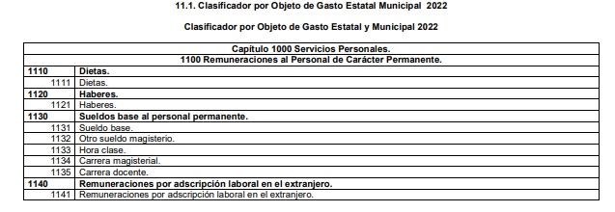
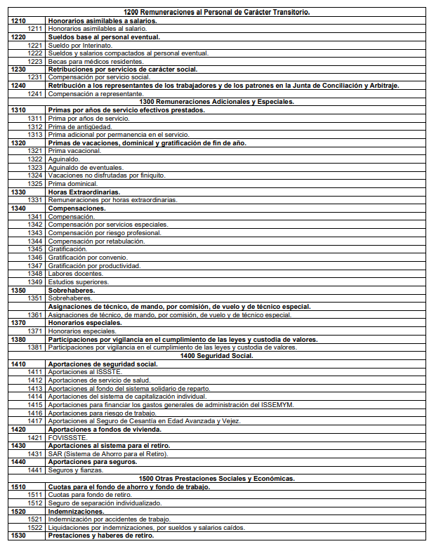
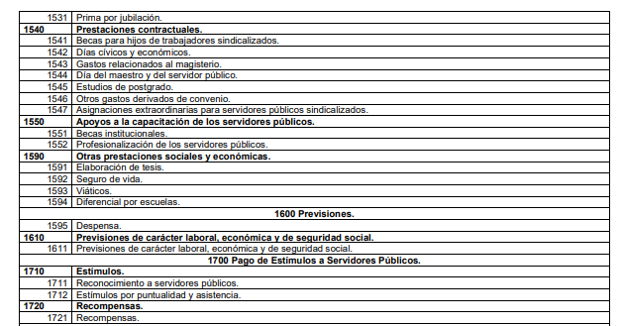

Asimismo, informa que el Municipio de Cuautitlán Izcalli se encuentra apegado a los principios legales establecidos en las Leyes laborales, por lo que hace referencia a la Ley del Trabajo artículo 59; Ley del Trabajo de los Servidores Públicos del Estado y Municipios, artículos 6, 7 8, 9, 10, 221.

Por lo que respecta al horario en el que los servidores públicos adscritos al municipio desempeñan sus labores, informa que se encuentra regulado en la Gaceta Municipal número 288, de fecha veintitrés de diciembre del año dos mil veintiuno, específicamente en el punto denominado “I.CALENDARIO OFICIAL QUE REGIRÁ AL AYUNTAMIENTO Y A LA ADMINISTRACIÓN PÚBLICA MUNICIPAL, PARA EL EJERCICIO FISCAL DEL AÑO 2022”, mismo que podrá ser consultado en el siguiente link: GACETA-288.pdf(cuautitlanizcalli.gob.mx), máxime que dicho horario laboral (jornada de trabajo) se encuentra apegado a los principios establecidos en el artículo legal antes referido, misma que establece lo siguiente:

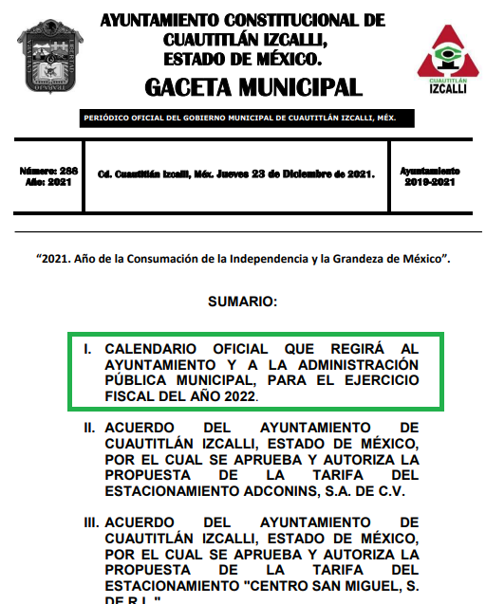
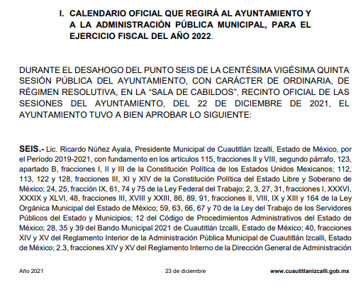
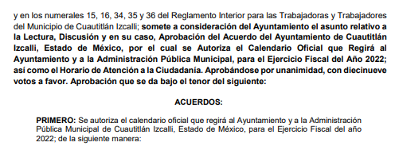
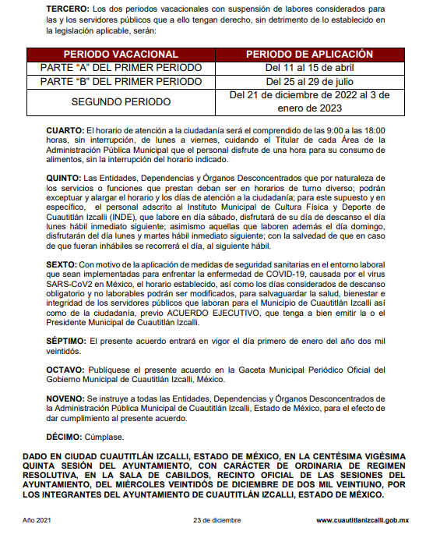
Por lo anterior, en dicha normatividad se pronuncia respecto a la relación del personal administrativo que se queda a laborar después de las 6 p.m. y la remuneración correspondiente a esas horas extras que trabajan, manifiesta que el hecho de entregar dicha información generaría un procesamiento y cálculo de parte del sujeto obligado, es decir, que el solicitante requiere que la información se entregue conforme a su interés, por lo que, a efecto de garantizar la entrega de la información pública, informa que se encuentra comprendido en la Gaceta Municipal número 288, de fecha veintitrés de diciembre del año dos mil veintiuno, específicamente en el punto denominado “I.CALENDARIO OFICIAL QUE REGIRÁ AL AYUNTAMIENTO Y A LA ADMINISTRACIÓN PÚBLICA MUNICIPAL, PARA EL EJERCICIO FISCAL DEL AÑO 2022”, mismo que podrá ser consultado en el siguiente link: GACETA-288.pdf(cuautitlanizcalli.gob.mx), máxime que dicho horario laboral (jornada de trabajo) se encuentra apegado a los principios establecidos en el artículo legal antes referido.

De lo anterior, podemos concluir que EL SUJETO OBLIGADO, mediante Acuerdo de fecha veintitrés de diciembre de dos mil veintiuno aprobaron por Cabildo el calendario oficial que regirá al Ayuntamiento y a la Administración pública municipal, para el ejercicio fiscal del año 2022, en el que contempla que el horario de atención a la ciudadanía será el comprendido de las 9:00 a las 18:00 horas, sin interrupción, de lunes a viernes, cuidando el Titular de cada Área de la Administración Pública Municipal que el personal disfrute de una hora para su consumo de alimentos, sin la interrupción del horario indicado; por lo que hace a las Entidades, Dependencias y Órganos Desconcentrados que por naturaleza de los servicios o funciones que prestan deban ser en horarios de turno diverso; podrán exceptuar y alargar el horario y los días de atención a la ciudadanía; para este supuesto y en específico, el personal adscrito al Instituto Municipal de Cultura Física y Deporte de Cuautitlán Izcalli (INDE), que labore en día sábado, disfrutará de su día de descanso el día lunes hábil inmediato siguiente; asimismo aquellas que laboren además el día domingo, disfrutarán del día lunes y martes hábil inmediato siguiente; con la salvedad de que en caso de que fueran inhábiles se recorrerá el día, al siguiente hábil.

Así, una vez analizado sus manifestaciones por parte del SUJETO OBLIGADO no se advierte que haya dado por cumplido en su totalidad, derivado a que es importante recordar que no existe pronunciamiento respecto al “… saber en qué se gasta el dinero de los contribuyentes”.

Ahora bien, es preciso señalar que lo que EL RECURRENTE desea conocer de los documentos que acrediten el gasto generado por EL SUJETO OBLIGADO respecto al ingreso obtenidos por el cobro de impuestos y derechos, así como los obtenidos por los conceptos de impuesto predial y derechos de suministro de agua.
Bajo esta óptica, el derecho del particular de acceder a los documentos que obran en posesión del SUJETO OBLIGADO se encuentra limitado, en virtud de que no le fue proporcionada la información solicitada, incumpliendo así lo previsto en el artículo 4 de la Ley de la Materia; apegándose en todo momento al principio de máxima publicidad consagrado en la Constitución Política de los Estados Unidos Mexicanos, en la Constitución Política del Estado Libre y Soberano de México y demás relativos y aplicables en la Materia, al establecer que toda información en posesión de cualquier autoridad, entidad, órgano y organismo federal, estatal y municipal, es pública y solo podrá ser reservada temporalmente por razones de interés público en los términos que fijen las leyes; y al reconocerse como un derecho fundamental es que todo Sujeto Obligado debe ceñir su actuar a la conservación patrimonial de sus archivos documentales y posteriormente el acceso de la información pública, buscando la disponibilidad de los mismos.

En consecuencia con la finalidad de privilegiar el derecho de acceso a la información pública del RECURRENTE, el Pleno de este Instituto, estima que las razones o motivos de inconformidad hechos valer por EL RECURRENTE resultan parcialmente fundadas y se determina MODIFICAR la respuesta del SUJETO OBLIGADO a las solicitudes de información recaída en los Recursos de Revisión número 16657/INFOEM/IP/RR/2022 y 16658/INFOEM/IP/RR/2022, por lo que es procedente ordenar al SUJETO OBLIGADO entregue, mediante el sistema SAIMEX,
Para la información que se ordena en versión pública, sólo podrán ser testados los datos que actualicen las hipótesis normativas previstas en dicho precepto legal, y deberá procederse a su clasificación mediante las formalidades de Ley, es decir, que el Comité de Transparencia del SUJETO OBLIGADO emita el Acuerdo de Clasificación correspondiente debidamente fundado y motivado, en el cual se sustente la versión pública, misma que deberá cumplir cabalmente con las formalidades previstas en el precepto antes referido, así como con los numerales aplicables de los LINEAMIENTOS GENERALES EN MATERIA DE CLASIFICACIÓN Y DESCLASIFICACIÓN DE LA INFORMACIÓN, ASÍ COMO PARA LA ELABORACIÓN DE VERSIONES PÚBLICAS, publicados en el Diario Oficial de la Federación el 15 de abril de 2016, mediante Acuerdo del Consejo Nacional del Sistema Nacional de Transparencia, Acceso a la Información Pública y Protección de Datos Personales.

Por ende, EL SUJETO OBLIGADO debe testar los datos confidenciales, sin pasar por alto que la clasificación respectiva tiene que cumplirse a través de la forma y formalidades que la Ley impone; es decir, mediante Acuerdo debidamente fundado y motivado, en términos de los numerales 49, fracción VIII y 132, fracciones II y III de la Ley de Transparencia y Acceso a la Información Pública del Estado de México y Municipios, así como los numerales Segundo, fracción XVIII, y del Cuarto al Décimo Primero de los Lineamientos Generales en materia de Clasificación y Desclasificación de la Información, así como para la elaboración de Versiones Públicas, que literalmente expresan:
Ley de Transparencia y Acceso a la Información Pública del Estado de México y Municipios
“Artículo 49. Los Comités de Transparencia tendrán las siguientes atribuciones:
VIII. Aprobar, modificar o revocar la clasificación de la información;
Artículo 132. La clasificación de la información se llevará a cabo en el momento en que:
…
II. Se determine mediante resolución de autoridad competente; o
III. Se generen versiones públicas para dar cumplimiento a las obligaciones de transparencia previstas en esta Ley.”
Lineamientos Generales en materia de Clasificación y Desclasificación de la Información
“Segundo.- Para efectos de los presentes Lineamientos Generales, se entenderá por:
XVIII. Versión pública: El documento a partir del que se otorga acceso a la información, en el que se testan partes o secciones clasificadas, indicando el contenido de éstas de manera genérica, fundando y motivando la reserva o confidencialidad, a través de la resolución que para tal efecto emita el Comité de Transparencia.
Cuarto. Para clasificar la información como reservada o confidencial, de manera total o parcial, el titular del área del sujeto obligado deberá atender lo dispuesto por el Título Sexto de la Ley General, en relación con las disposiciones contenidas en los presentes lineamientos, así como en aquellas disposiciones legales aplicables a la materia en el ámbito de sus respectivas competencias, en tanto estas últimas no contravengan lo dispuesto en la Ley General.
Los sujetos obligados deberán aplicar, de manera estricta, las excepciones al derecho de acceso a la información y sólo podrán invocarlas cuando acrediten su procedencia.
Quinto. La carga de la prueba para justificar toda negativa de acceso a la información, por actualizarse cualquiera de los supuestos de clasificación previstos en la Ley General, la Ley Federal y leyes estatales, corresponderá a los sujetos obligados, por lo que deberán fundar y motivar debidamente la clasificación de la información ante una solicitud de acceso o al momento en que generen versiones públicas para dar cumplimiento a las obligaciones de transparencia, observando lo dispuesto en la Ley General y las demás disposiciones aplicables en la materia.
Sexto. Los sujetos obligados no podrán emitir acuerdos de carácter general ni particular que clasifiquen documentos o expedientes como reservados, ni clasificar documentos antes de que se genere la información o cuando éstos no obren en sus archivos.
La clasificación de información se realizará conforme a un análisis caso por caso, mediante la aplicación de la prueba de daño y de interés público.
Séptimo. La clasificación de la información se llevará a cabo en el momento en que:
I. Se reciba una solicitud de acceso a la información;
II. Se determine mediante resolución de autoridad competente, o
III. Se generen versiones públicas para dar cumplimiento a las obligaciones de transparencia previstas en la Ley General, la Ley Federal y las correspondientes de las entidades federativas.
Los titulares de las áreas deberán revisar la clasificación al momento de la recepción de una solicitud de acceso a la información, para verificar si encuadra en una causal de reserva o de confidencialidad.
Octavo. Para fundar la clasificación de la información se debe señalar el artículo, fracción, inciso, párrafo o numeral de la ley o tratado internacional suscrito por el Estado mexicano que expresamente le otorga el carácter de reservada o confidencial.
Para motivar la clasificación se deberán señalar las razones o circunstancias especiales que lo llevaron a concluir que el caso particular se ajusta al supuesto previsto por la norma legal invocada como fundamento.
En caso de referirse a información reservada, la motivación de la clasificación también deberá comprender las circunstancias que justifican el establecimiento de determinado plazo de reserva.
Tratándose de información clasificada como confidencial respecto de la cual se haya determinado su conservación permanente por tener valor histórico, ésta conservará tal carácter de conformidad con la normativa aplicable en materia de archivos.
Los documentos contenidos en los archivos históricos y los identificados como históricos confidenciales no serán susceptibles de clasificación como reservados.
Noveno. En los casos en que se solicite un documento o expediente que contenga partes o secciones clasificadas, los titulares de las áreas deberán elaborar una versión pública fundando y motivando la clasificación de las partes o secciones que se testen, siguiendo los procedimientos establecidos en el Capítulo IX de los presentes lineamientos.
Décimo. Los titulares de las áreas, deberán tener conocimiento y llevar un registro del personal que, por la naturaleza de sus atribuciones, tenga acceso a los documentos clasificados. Asimismo, deberán asegurarse de que dicho personal cuente con los conocimientos técnicos y legales que le permitan manejar adecuadamente la información clasificada, en los términos de los Lineamientos para la Organización y Conservación de Archivos.
En ausencia de los titulares de las áreas, la información será clasificada o desclasificada por la persona que lo supla, en términos de la normativa que rija la actuación del sujeto obligado.
Décimo primero. En el intercambio de información entre sujetos obligados para el ejercicio de sus atribuciones, los documentos que se encuentren clasificados deberán llevar la leyenda correspondiente de conformidad con lo dispuesto en el Capítulo VIII de los presentes lineamientos.

CAPÍTULO VIII
DE LA LEYENDA DE CLASIFICACIÓN
Quincuagésimo. Los titulares de las áreas de los sujetos obligados podrán utilizar los formatos contenidos en el presente Capítulo como modelo para señalar la clasificación de documentos o expedientes, sin perjuicio de que establezcan los propios.
[…]
Quincuagésimo tercero. El formato para señalar la clasificación parcial de un documento, es el siguiente:

 | Concepto | Dónde:
Sello oficial o logotipo del sujeto obligado | Fecha de clasificación | Se anotará la fecha en la que el Comité de Transparencia confirmó la clasificación del documento, en su caso.
Sello oficial o logotipo del sujeto obligado | Área | Se señalará el nombre del área del cual es titular quien clasifica.
Sello oficial o logotipo del sujeto obligado | Información reservada | Se indicarán, en su caso, las partes o páginas del documento que se clasifican como reservadas. Si el documento fuera reservado en su totalidad, se anotarán todas las páginas que lo conforman. Si el documento no contiene información reservada, se tachará este apartado.
Sello oficial o logotipo del sujeto obligado | Periodo de reserva | Se anotará el número de años o meses por los que se mantendrá el documento o las partes del mismo como reservado.
Sello oficial o logotipo del sujeto obligado | Fundamento legal | Se señalará el nombre del ordenamiento, el o los artículos, fracción(es), párrafo(s) con base en los cuales se sustente la reserva.
Sello oficial o logotipo del sujeto obligado | Ampliación del periodo de reserva | En caso de haber solicitado la ampliación del periodo de reserva originalmente establecido, se deberá anotar el número de años o meses por los que se amplía la reserva.
Sello oficial o logotipo del sujeto obligado | Confidencial | Se indicarán, en su caso, las partes o páginas del documento que se clasifica como confidencial. Si el documento fuera confidencial en su totalidad, se anotarán todas las páginas que lo conforman. Si el documento no contiene información confidencial, se tachará este apartado.
Sello oficial o logotipo del sujeto obligado | Fundamento legal | Se señalará el nombre del ordenamiento, el o los artículos, fracción(es), párrafo(s) con base en los cuales se sustente la confidencialidad.
Sello oficial o logotipo del sujeto obligado | Rúbrica del titular del área | Rúbrica autógrafa de quien clasifica.
Sello oficial o logotipo del sujeto obligado | Fecha de desclasificación | Se anotará la fecha en que se desclasifica el documento.
Sello oficial o logotipo del sujeto obligado | Rúbrica y cargo del servidor público | Rúbrica autógrafa de quien desclasifica.
(Énfasis Añadido)

Es importante referir que, EL SUJETO OBLIGADO deberá seguir el procedimiento legal establecido para su clasificación, esto es, que su Comité de Transparencia emita un Acuerdo de Clasificación que cumpla con las formalidades previstas, antes citadas que lo sustente, en el que se expongan los fundamentos y razones que llevaron a la autoridad a testar, suprimir o eliminar datos de dicho soporte documental, ya que el no hacerlo, implica que lo entregado no es legal ni formalmente una versión pública, sino más bien una documentación ilegible, incompleta o tachada; pues no señalar las razones por las que no se aprecian determinados datos, ya sea porque se testan o suprimen, deja al solicitante en estado de incertidumbre, al no conocer o comprender porque no aparecen en la documentación respectiva, es decir, si no se exponen de manera puntual las razones de ello se estaría violentando desde un inicio el derecho de acceso a la información del solicitante.

No obstante, esta Autoridad reitera que EL SUJETO OBLIGADO deberá entregar la información requerida en versión pública y someterse a un proceso de desvinculación, en armonía con los principios constitucionales de máxima publicidad y de protección de datos personales, de conformidad con el estudio que ya se abordó ampliamente en líneas anteriores.

Así, con fundamento en lo previsto en los artículos 5, párrafos trigésimo, trigésimo primero y trigésimo segundo, fracciones IV y V de la Constitución Política del Estado Libre y Soberano de México; 2, fracción II, 29, 36, fracciones I y II, 176, 178, 179, 181, 185 fracción I, 186 y 188 de la Ley de Transparencia y Acceso a la Información Pública del Estado de México y Municipios, este Pleno:

RESUELVE

PRIMERO. Resultan parcialmente fundadas las razones o motivos de inconformidad hechos valer en los Recursos de Revisión 16657/INFOEM/IP/RR/2022 y 16658/INFOEM/IP/RR/2022, en términos del Considerando SEXTO de la presente resolución.

SEGUNDO. Se MODIFICA la respuesta otorgada por EL SUJETO OBLIGADO, y se le ordena entregue al RECURRENTE en términos del Considerando SEXTO de la presente resolución, entregue vía SAIMEX, en versión pública, de lo siguiente:

El o los documentos que acrediten el gasto generado por EL SUJETO OBLIGADO por concepto de horas extras, vigente al veintisiete de octubre de dos mil veintidós.

Debiendo notificar al RECURRENTE el Acuerdo de Clasificación de la información que emita el Comité de Transparencia con motivo de la versión pública.

TERCERO. NOTIFÍQUESE la presente resolución al Titular de la Unidad de Transparencia del Sujeto Obligado, para que conforme al artículo 186 último párrafo, 189 segundo párrafo y 194 de la Ley de Transparencia y Acceso a la Información Pública del Estado de México y Municipios; dé cumplimiento a lo ordenado dentro del plazo de diez días hábiles, e informe a este Instituto en un plazo de tres días hábiles siguientes sobre el cumplimiento dado a la presente.

CUARTO. De conformidad con el artículo 198 de la Ley de Transparencia y Acceso a la Información Pública del Estado de México y Municipios, de considerarlo procedente, el Sujeto Obligado de manera fundada y motivada, podrá solicitar una ampliación de plazo para el cumplimiento de la presente resolución.

QUINTO. NOTIFÍQUESE al Recurrente la presente Resolución, a través del Sistema de Acceso a la Información Mexiquense (SAIMEX), asimismo, se hace de su conocimiento que de conformidad con lo establecido en el artículo 196 de la Ley de Transparencia y Acceso a la Información Pública del Estado de México y Municipios, podrá promover el Juicio de Amparo en los términos de las leyes aplicables.
ASÍ LO RESUELVE, POR UNANIMIDAD DE VOTOS EL PLENO DEL INSTITUTO DE TRANSPARENCIA, ACCESO A LA INFORMACIÓN PÚBLICA Y PROTECCIÓN DE DATOS PERSONALES DEL ESTADO DE MÉXICO Y MUNICIPIOS, CONFORMADO POR LOS COMISIONADOS JOSÉ MARTÍNEZ VILCHIS; MARÍA DEL ROSARIO MEJÍA AYALA; SHARON CRISTINA MORALES MARTÍNEZ; LUIS GUSTAVO PARRA NORIEGA Y GUADALUPE RAMÍREZ PEÑA; EN LA DÉCIMA TERCERA SESIÓN ORDINARIA CELEBRADA EL DOCE DE ABRIL DE DOS MIL VEINTITRÉS ANTE EL SECRETARIO TÉCNICO DEL PLENO, ALEXIS TAPIA RAMÍREZ.

SCMM/BLA/DEMF/MRC

